**Computer Graphics: ClassAssignment3**

컴퓨터소프트웨어학부 2018008177 김찬위

**\*python main.py 로 실행시킬 수 있습니다\***

**1. 구현사항**

- ClassAssignmet1과 동일하게 manipulate the camera, grid plane

- glfw.set_drop_callback()을 이용해 .bvh 파일 읽어오기

- 읽어온 .bvh 파일로 “skeleton” rendering하기

- spacebar 눌러서 animation 실행

- .bvh 파일 정보 콘솔 창에 프린트

+) 선 대신 box로 body 그리기

참고: <https://alinen.github.io/MotionScriptTools/index.html>

**2. 실행 스크린샷**

.bvh file: <http://motion.hahasoha.net/> 010_05 soccer – kick ball

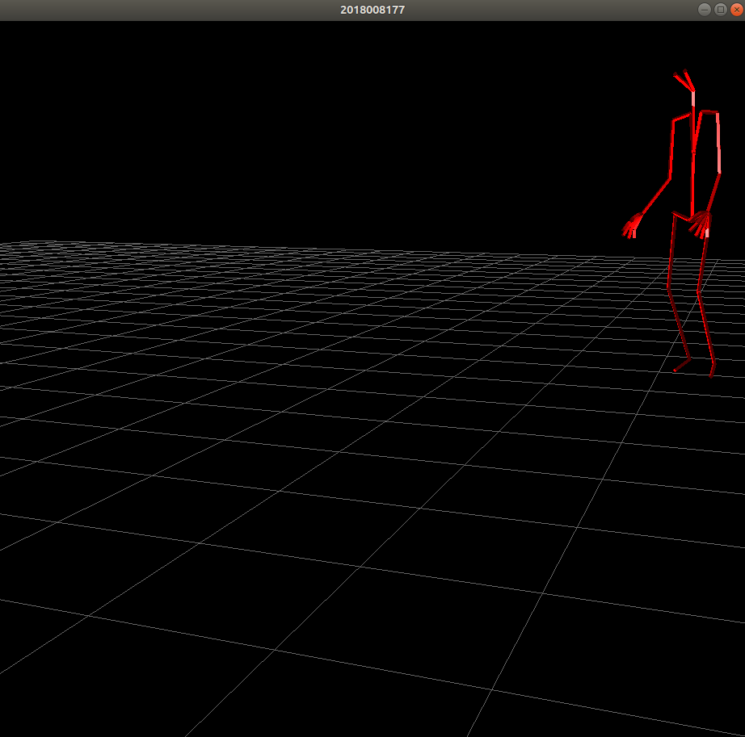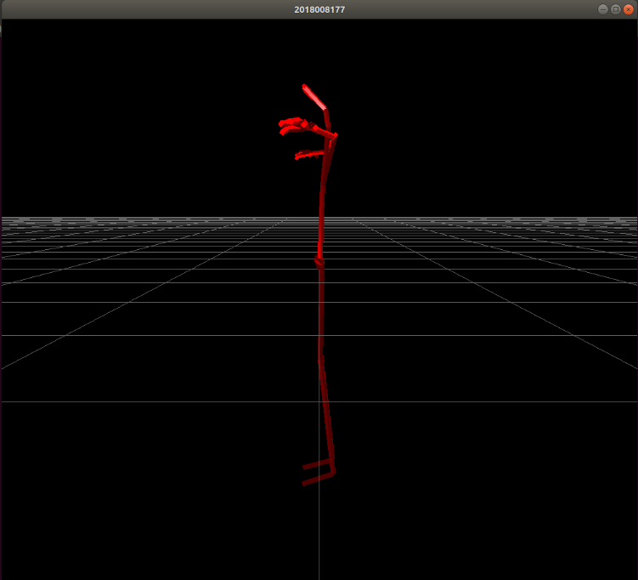$ python main.py press <spacebar>

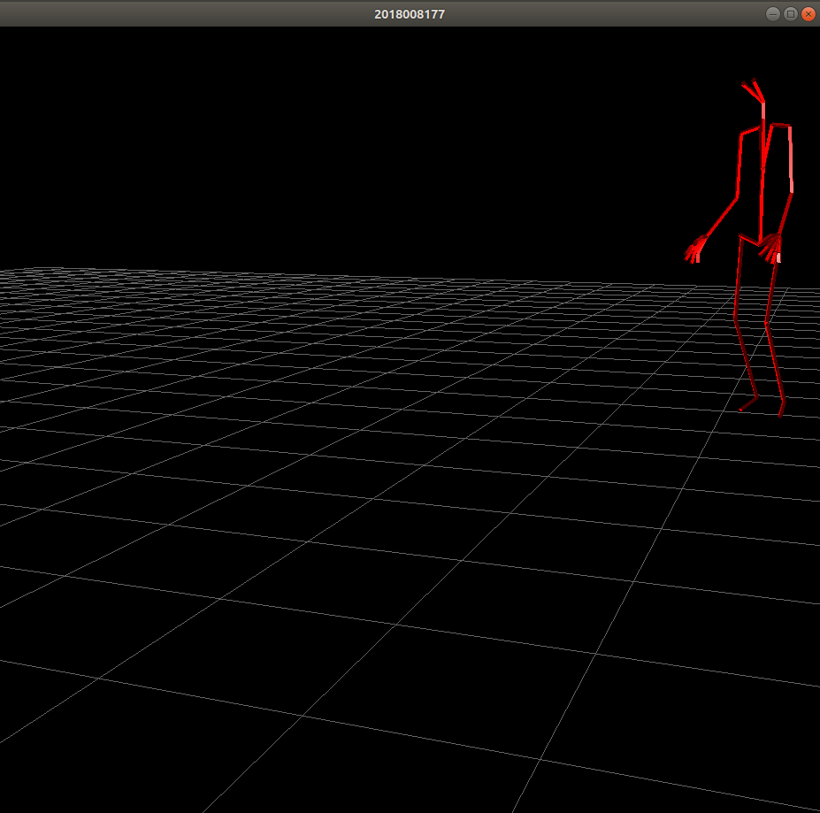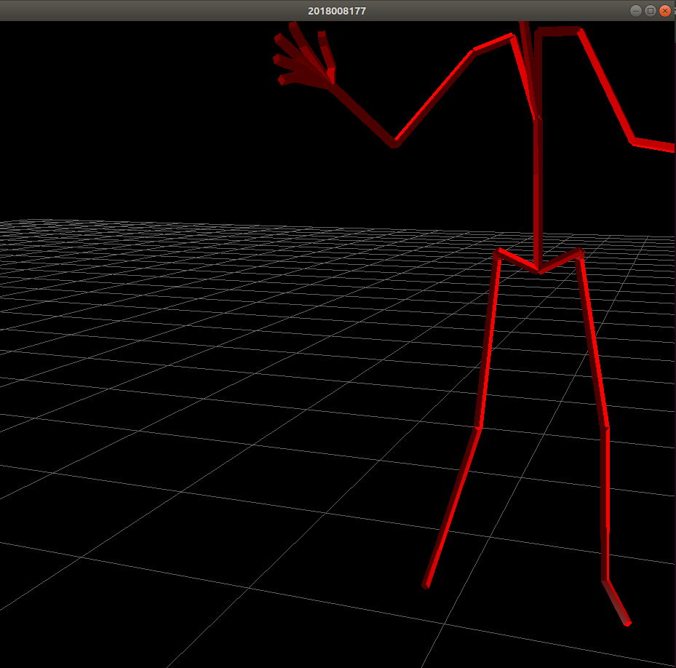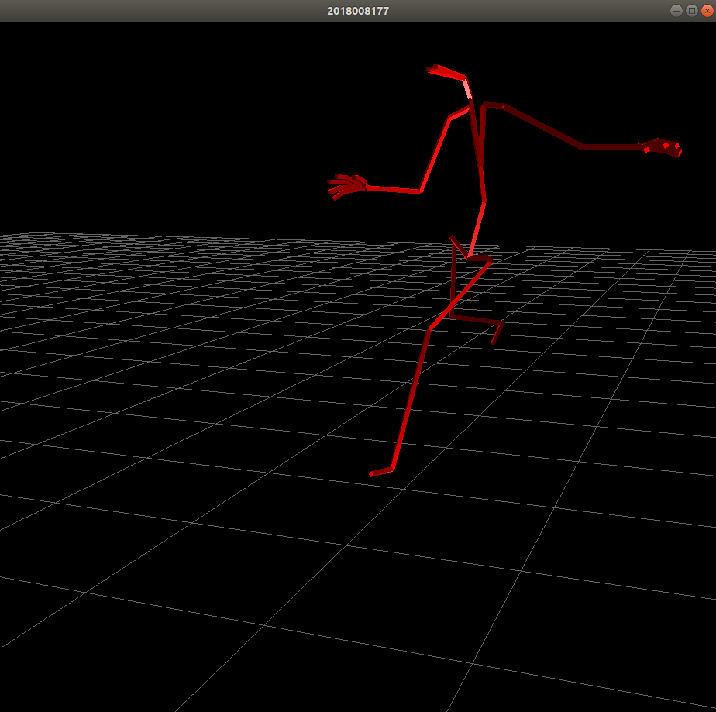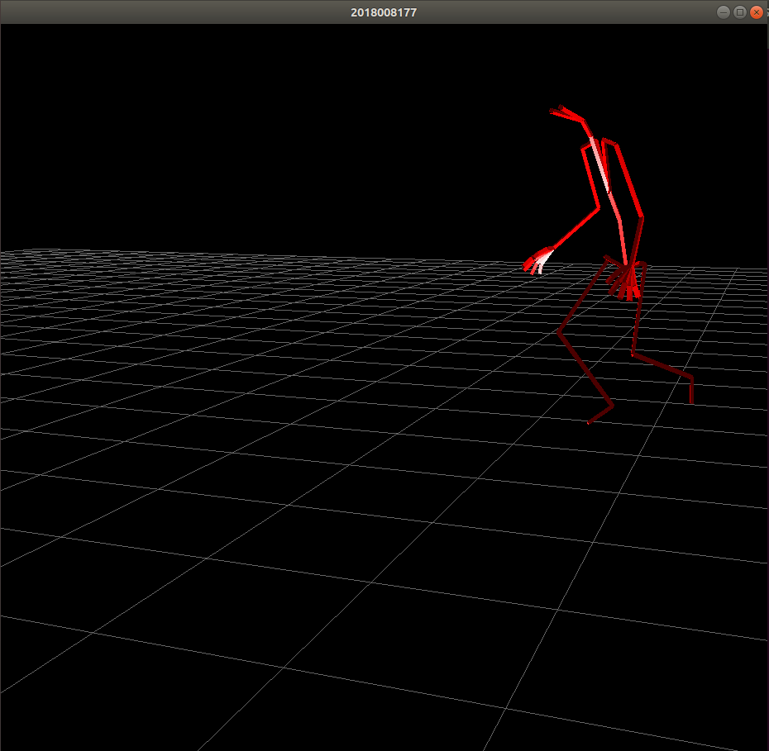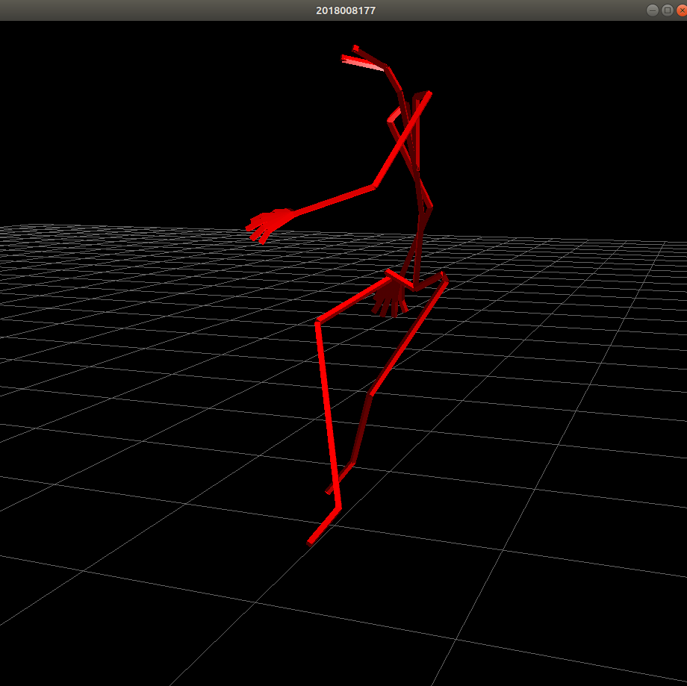

Return to start point